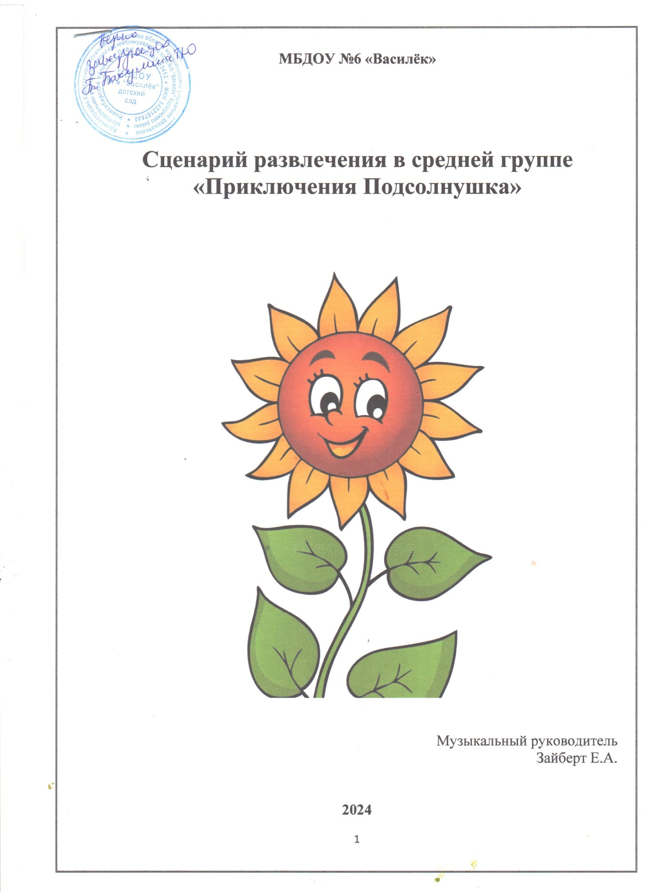

**Сценарий осеннего праздника в средней группе**

**«Приключения Подсолнушка»**

**Цель:** Создать атмосферу праздника, вызвать положительные эмоции у детей.

**Ход мероприятия:**

*Под музыку дети, в костюмах овощей входят в музыкальный зал, становятся в полукруг, по залу на полу разложены осенние листья.*

**Ведущая-осень:** Вот художник, так художник.

Все леса позолотил.

Даже самый сильный дождик

Эту краску не отмыл.

Отгадать загадку, просим:

Кто художник этот?

***Дети:* Осень**!

**Ведущая-осень**: Здравствуй, осень золотая

Здравствуй, праздник урожая

Будем петь и танцевать

Праздник дружно отмечать.

**Песня «Осень.»** *(после песни дети сели)*

*Звучит музыка, слышно карканье вороны в зал влетает ворона.*

**Ворона:** Кар, кар, что это вы здесь расходились, распелись! Кар-рр, кар-рр!

**Ведущая-осень:** Простите, а Вы кто такая будете?

**Ворона:** Я ворона –Каркуша Карловна, для близких – просто Каркуша.

*Обращает внимание на листья. Ходит, шпыняет листья.*

**Ворона**: Ну вот, опять эти листья! Кругом листья! Везде листья! Ну, зачем они? Только падают и падают, все дорожки засыпают.

**Ведущая-осень:** Вот и не правда, осенние листья – это очень красиво!

**Игра «Листики и ветерок» *Дети с листочками в конце игры остаются на точках. Ворона, проходит мимо детей.***

**Ворона:** Кар-кар, расселись тут. Летать мешают, клевать мешают, искать мешают. Ну-ка быстренько на свои места.

*Дети убегают на стульчики и убирают листочки.*

**Ворона:** И вообще, попрошу всех на выход. Осенний музыкальный зал через минуту закрывается!

**Ведущая-осень:** Почему это закрывается? Что это вы, уважаемая, здесь раскаркались?

**Ворона:** Судя по прогнозу, здесь ожидается проливной дождь, поэтому всё здесь промокнет-размокнет и гости, и девочки, и мальчики. Карр! Спасайтесь от дождя, пока не поздно! Я вас предупредила!

**Ведущая-осень:** Странная, ты Каркуша…

Нам совсем не страшно

Бегать под дождем

Мы про дождик даже

Песенку споем. *(Дети выходят в полукруг)*

**Песня «Осенние слезинки» «Дождик»** *(Во время песни Каркуша разбрасывает лужи)*

**Ворона:** Да, вижу, дождик вам не страшен! Но посмотрите, сколько луж.

**Ведущая:** А мы наденем сапоги  
В них хоть по лужицам беги!

**Игра «Перепрыгни лужу»**

*(дети друг за другом перепрыгивают лужи и садятся на стульчики)*

*Ворона ходит по залу что-то ищет.*

**Ведущая-осень:** Уважаемая Ворона, а что ты ищешь?

**Ворона:** Куда летишь? Чего спешишь? Чего ищешь? Некогда мне с вами тут беседовать. С огородов уже почти всё убрали. Всё, у меня дел много, я полетела. *(улетает из зала).*

**Ведущая-осень:** А пока Ворона улетела, предлагаю заглянуть в наш огород.

**Игра «Огородно-хороводная»**

*По окончании игры садятся на стулья.*

**Ведущая-осень:** Молодцы, ребята, весь урожай собрали. Ничего не оставили на грядках?

*Слышится плач, всхлипывание.*

**Ведущая-осень:** Ой, что такое? Кто плачет? Да кого же обидели? Откуда слышится этот горький плач? *(заглядывает за заборчик и находит Подсолнушек, который стоит и всхлипывает.)*

**Ведущая-осень:** Ребята, так это же Подсолнушек. Здравствуй, Подсолнушек!

**Подсолнушек**: (сквозь слезы) Здравствуйте!

**Ведущая-осень:** Почему ты плачешь?

**Подсолнушек**: Как же мне не плакать, весь урожай собрали, а меня на огороде забыли. Никому я не нужен*.(плачет)*

**Ведущая:** Не переживай, Подсолнушек**.**  Ребята, а может быть, мы пригласим его к нам на праздник?   
**Подсолнушек:**  Правда? Я так рад! Спасибо вам, ребятки!

**Ведущая-осень:** Будь гостем на нашем празднике, веселись вместе с нами, знаешь какие у нас веселые ребята, они умеют петь, танцевать и даже на ложках играть.

**Оркестр «Ложки-поварешки»** *(сели на места)*

**Подсолнушек:** Ай, да молодцы. Какие талантливые дети у вас.

*В зал влетает Ворона, пролетает по залу, останавливается около Подсолнуха.*

**Ворона:** А вот он где мой Подсолнух. Ты зачем с огорода ушел? Кошмаррр. Кар-кар. Еле нашла тебя.

**Подсолнушек:** Я один в огороде остался, Грустно мне стало.

**Ворона**: (обращаясь к детям) Это мой Подсолнушек, Я его первая нашла. Ну-ка пойдем со мной.

**Подсолнушек:** (прячась за ведущую) Я не хочу идти с тобой. Ты меня заклюешь*. (убегает , Ворона летит за ним.)*

**Ведущая-осень:** Уважаемая Ворона, подождите, подождите, Не портите нам праздник, лучше посмотрите как наши ребята танцевать умеют.

**Ворона:** Ладно, посмотрю, но Подсолнушек всё равно мой будет.

**Танец «Осень в золотой косынке»** (Ворона во время танца кружит за кругом, Подсолнушек в кругу)

**Ворона:** (после танца) Караул, Кошмар, размахались, расплясались, напугали меня, ну и веселитесь сами. Караул (улетает)

**Подсолнушек:** Спасибо вам ребята, за то, что спасли меня, я вас за это порадую. Есть у меня мыльные пузыри, лопайте их поскорее и осенние желания загадывайте.